**« Top 3 des marques célèbres »**

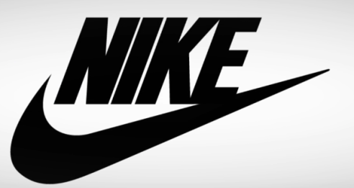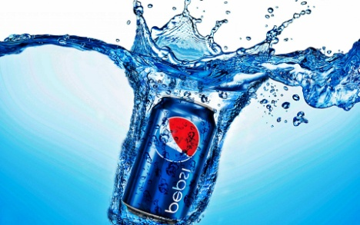

**Adolf Dassler, ne savait pas comment appeler sa marque de chaussure, alors il a utilisé son prénom et le début de son nom :**

**Et comme c’était louche, il a pris son surnom Adi qui fait Adidas.**

**Nike a utilisé le nom de la déesse de la victoire : Nikê, mais pour le marché francophone ils se sont rendu compte que ce n’était pas très vendeur alors l’accent est passé en bas.**

**3 -**

**Au départ Pepsi était un médicament. Contre les maux de ventre.**

**Elle s’appelait la : Dyspepsie.**

**2 -**

**1 -**